Değerli Misafirlerimiz;
01 Nisan 2019 -11 Nisan 2019’de yapılacak olan Sakura Zamanı Güney Kore & Japonya turunun uçak ve otel detayları aşağıda bilgilerinize sunulmuştur.

REHBER:MRS. EKİN CAMPANINI PERES 0532 251 20 76
Havalimanı Buluşma:
Saat: 23:30 (Atatürk Havalimanı Dış Hatlar Terminalı Prontotour Kontuarı)
31 Mart 2019 Pazar
Uçak Saatleri:
01.04.2019 Türk Hava Yolları TK090 Atatürk Hvl- Seul 01:40 – 17:40
11.04.2019 Türk Hava Yolları TK053 Tokyo - İstanbul Yeni Havalimanı 21:25 -03:25 (12 Nisan)
EV/ HAVALİMANI ARAÇ TRANSFERİ SORUMLUSU :
GÖKHAN COŞUT : 0538 262 04 52
OTELLER ;
SEUL
TMARK HOTEL MYEONGDONG 4* ( 01 /02 Nisan )
15 Chungmu-ro, Pil-dong, Jung-gu, Seoul, Güney Kore
Tel : +82 2-2098-2000
BUSAN
HAEUNDAE GRAND HOTEL 5* (02 /04 Nisan )
217 Haeundaehaebyeon-ro, U 1(il)-dong, Haeundae, Busan, Güney Kore
Tel : +82 51-740-0114
KYOTO
GRAND PRİNCE HOTEL 4* (04/06 Nisan )
1092-2 Iwakura Hataedacho, Sakyo Ward, Kyoto, 606-8505, Japonya
Tel : +81 75-712-1111
OSAKA
HYATT REGENCY HOTEL 5* (06/07 Nisan )
1 Chome-13-１１ Nankokita, Suminoe Ward, Osaka, 559-0034, Japonya,
Tel : +81 6-6612-1234
HİROŞİMA
GRAND PRİNCE HOTEL 4* (07/08 Nisan )
23-1 Motoujinamachi, Minami Ward, Hiroshima, 734-8543, Japonya
Tel : +81 82-256-1111
HAKONE
TENSEİEN HOTEL 4* (08/09 Nisan )
６８２ Yumoto, Hakone, Ashigarashimo District, Kanagawa 250-0311, Japonya
Tel .: +81 460-83-8500

TOKYO
THE PRİNCE SAKURA TOWER 5* (09 /11 Nisan)
Tokyo, 3 Chome-13-1 Takanawa, Minato City, Tokyo 108-8612, Japonya
Tel : +81 3-5798-1111

Önemli Notlar:
** Yurtdışı çıkış harç pulunuzu almayı unutmayınız.
** Güvenlik noktalarında, el bagajınız likitler ve diğer yasaklı maddelere karşı kontrol edilecektir.
** Havayolunun uçağa biniş kapısının değişebileceğini göz önüne alarak uçağa gitmeden lütfen kontrol ediniz. Bu sebepden oluşabilecek olumsuzluklr misafirlerimizin sorumluluklarındadır.
**Tur süresince tüm özel eşyalarınıza titizlikle sahip çıkmanızı rica ederiz. Unutulan eşyaların her türlü sorumluluğu misafirlerimize ait olup, Prontotour unutulan eşyaların bulunmasından ve getirilmesinden hiçbir şekilde sorumlu tutulamaz. Bulunan eşyalar bulunduğu ülkeden karşı ödemeli kargo hizmeti ile misafirlerimize gönderilecektir.

TAHMİNİ HAVA DURUMU

01 NİSAN – 02 NİSAN SEUL 02 NİSAN -04 NİSAN BUSAN

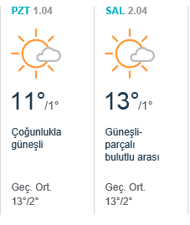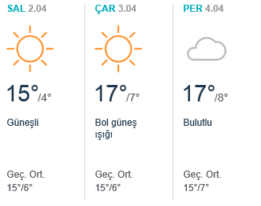

04 NİSAN -06 NİSAN KYOTO 06 NİSAN -07 NİSAN OSAKA 07 NİSAN-08 NİSAN HİROŞİMA
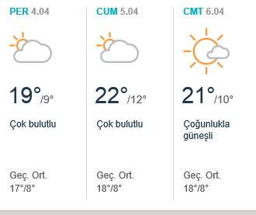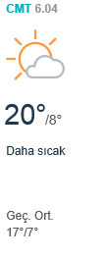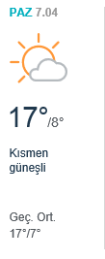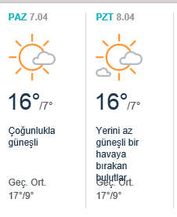
08 NİSAN-09 NİSAN HAKONE 09-10-11 NİSAN TOKYO
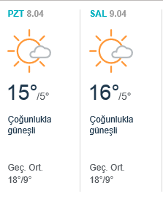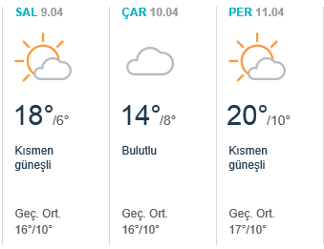

SIKÇA SORULAN SORULAR ;
Sağlık : Güney Kore ve Japonya girişlerinde Türk vatandaşlarına aşı zorunluluğu bulunmamaktadır. Sizler için seçtiğimiz restoranlarda sağlınızı olumsuz etkileyecek bir sorun ile karşılaşacağınızı düşünmüyoruz. Musluk suyu tüketmemenizi , kapalı şişede su almanızı öneririz.
Vize : Japonya ve Güney Kore’de çipli pasaportlara vize uygulaması bulunmamaktadır. Japonya’ya girişlerde herkesten parmak izi alınmaktadır.
Uçuş Süreleri : İstanbul – Seul 9 saat 45 dk , Tokyo – İstanbul 12 Saat 35 dk
Para Birimi : Güney Kore para birimi Güney Kore Won’u .Japonya Para Birimi Japon Yeni (JPY) .Bu gezi için yanınıza USD almanızı ve bunun da küçük birimlerini bulundurmanızı tavsiye ederiz. Bir çok otelde döviz çevirebileceğiniz makineler bulunmaktadır.
Saat Dilimi : Japonya ve Güney Kore Türkiye’den 6 saat ileridedir.
Telefon Kullanımı : Mobil hattınız uluslar arası dolaşıma açık ise Japonya ve Güney Kore’de kullanabilirsiniz.
Hava Durumu : Nisan ayında ortalama hava sıcaklığı 12 ila 22 derece arasında değişmektedir. Bahar mevsimi gereği yağışlar görülebilmektedir.
Yanınızda bulunması gereken Giysiler ve Eşyalar : Baharlık kıyafetler ,Tişört , rahat pantolonlar , mont , hırka ve ya kazak , rahat yürüyüş ayakkabıları , yağmurluk ve şemsiye , fotoğraf makinesi , video kamera ve bunların yedek pil ve şarj aletlerini almanızı öneririz.
Yemek Kültürü : Bölgede Uzakdoğu yemek kültürüne ait mutfak hakimdir. Yemeklerimizi alacağımız restoranlarda ve otellerdeki kahvaltılarda yemekler bölgeye has özellikler taşımaktadır. Sokak satıcılarından yemek almamnızı öneririz.
Elektrik : Japonya da ve Güney Kore’de 100 V ve İngiliz tipi üç pimli prizler kullanılmaktadır. Prizlerin uymadığı yerlerde sorun yaşamamak için elektronik mağazalarında satılan üniversal fiş adaptörlerinden alabilirsiniz. Yanınıza mutlaka adaptör almanızı tavsiye ederiz.
Alışveriş : Elektronik alış verişi konusunda oldukça fazla çeşitliliğe sahiptir. Ayrıca bölgeye özel geleneksel kıyafet ve hediyelik eşyalar alabilirsiniz.

